作品介绍 / 技术说明
Fact Atlas · 知识星球
由 Gonka 去中心化 AI 推理网络驱动的事实核验、私人知识地图与可验证每日知识链。
项目 | 内容
项目名 | Fact Atlas · 知识星球
作者 | 章程
在线体验 | https://fact-atlas.throughtheglass.art
GitHub | https://github.com/narratorzhang0307/Fact-Atlas
文档版本 | DApp 深化版 · 2026-07-16

作品介绍（可直接用于提交表）
Fact Atlas · 知识星球是一款由 Gonka 去中心化 AI 推理网络驱动的事实核验与私人知识地图，也是一套轻量混合式知识 DApp。Gonka 通过区块链机制协调网络参与者与推理资源，具体 AI 推理在链下完成；Fact Atlas 产品层负责公开证据检索、多模型质疑、确定性评分、推理回执、人工入库、空间落位和公开版本承诺。用户从 Relay 主动提交需要查证的主张，从 Signals 获得八个主题 Agent 整理的每日公开信息，再将核验结果保存到 Atlas。私人知识与完整证据快照默认留在当前浏览器；用户明确选择公开的核验事实会按日组成 Merkle Daily Edition，并可由钱包签名将紧凑版本承诺写入 FactAtlasChronicle 智能合约。

核心产品结构
Tab | 职责 | 主要产物
01 Relay | 主动提交与核验 | 文字、公开 URL、截图 → 证据账本 → 调查/质疑 → Truth Score 与回执
02 Atlas | 私人知识、地图与公开 Chronicle | 人工入库、地点确认、未落位轨道、Private/Public 分层、Daily Edition
03 Signals | 每日主题发现 | 八个主题 Agent、七日来源窗口、单卡阅读、三日缓存、Relay 交接

一、产品问题与个人知识库定位
个人知识库长期积累文章、截图、新闻、影片笔记和日常观点。这些内容进入收藏后，来源质量、上下文、反方证据和后续修订很容易消失。Fact Atlas 将一条知识保存为“事实节点”，节点同时包含原始主张、公开证据账本、调查与质疑结论、Truth Score、Gonka Request ID、时间和可选地点。
用户始终保留入库权、公开权和地点确认权。系统可以给出证据、评分和候选位置，不会自动把一条信息写入个人知识历史。随着节点增加，Atlas 逐步形成可回看证据、可解释关系、可追踪修订的私人知识谱系。

二、两条知识入口与三个 Tab
主动探索从 Relay 开始。用户可以提交文字、公开链接或截图，FactRelay 将自然语言整理为边界清楚、可由证据支持或反驳的主张。每日发现从 Signals 开始。主题子 Agent 按日期整理全球公开信息，用户阅读单张简报卡，选中后再进入 FactRelay 核验。
三个 Tab 共享同一份可追溯数据契约。Relay 处理证据核验，Atlas 处理私人入库、地图和公开 Chronicle，Signals 处理主题发现和注意力排序。完整流程为：提交或发现、证据检索、对抗审查、确定性评分、人工入库、空间回看、公开版本存证。

三、Relay 的 Gonka 事实核验引擎
FactRelay Supervisor 调度六个职责明确的子 Agent：Claim Intake 负责主张受理，Evidence Scout 负责证据侦察，Investigator 负责调查，Skeptic 负责质疑，Deterministic Judge 负责确定性裁决，Receipt Keeper 负责回执记录。Agent 定义阶段目标与交接责任，Skill 定义重复步骤的执行、验证和降级程序。
所有语义推理统一经过 GonkaRouter 的 OpenAI-compatible 接口。Kimi-K2.6 担任 Investigator，使用编号证据形成初步判断，检查来源的时间、独立性、直接性和相关性，并处理 URL 或图片中的可核验主张提取。MiniMax-M2.7 担任 Skeptic，检查循环引用、来源洗白、时间错位、因果跳跃和遗漏背景。模型分歧会与对应证据一起保留。
每次 Gonka 调用都记录上游 response ID、模型、阶段、开始时间、耗时和状态。这些字段组成推理回执和顺序链。Request ID 负责说明调用来源与执行顺序；结论强度继续由公开证据、来源关系、上下文和后续修订决定。

四、确定性 Truth Score 与来源约束
最终分数由服务端确定性代码计算。服务端首先检查模型引用的 sourceIndex，拒绝不存在的来源编号，再按来源去重，避免同一篇报道被多次计票。评分公式使用 55% 模型共识和 45% 来源加权证据。证据数量或独立性不足时，分数向 50 收缩，置信度上限同步降低。
调查方和质疑方同时判断证据不足时，系统输出 insufficient 状态，不产生高置信度真假结论。重放相同的规范化输入、来源集合和评分策略，可得到相同评分结果。这一设计把语义理解与最终评分权限分开，便于测试、复算和审计。

五、Signals 的主 Agent、子 Agent、Skills 与三日缓存
Signal Supervisor 接收日期和主题，每次只路由给一个主题子 Agent。八个主题为 AI Frontier、Technology、Markets、Climate & Energy、Science、Health & Bio、Cities & Culture 和 Public Policy。每个子 Agent 拥有独立的关注边界，共享 global-public-scan、date-window、source-normalize、duplicate-collapse、gonka-attention-funnel 和 relay-handoff 等 Skills。
公开扫描并行读取 Google 和 Bing 的多区域公开 RSS，日期窗口将版次绑定到透明的七日来源范围，来源规范化保留标题、发布者、URL、时间、区域和图片，确定性去重在模型调用前合并跨聚合器重复项。Kimi 通过 GonkaRouter 排序注意力价值并提取可核验主张。importance 只管理阅读优先级，不参与 Truth Score 计算。
当前版本包含八个主题和 37 张双语候选卡。完整日期包使用“Aliyun OSS 日期包、内置快照、进程内存、实时公开扫描与 Gonka 排序”的逐层回退。服务端只读取最近三个 UTC 日期，每次返回前重新检查八份简报、公开来源、Gonka Request ID 和完成态 trace。设备端另外保留 72 小时、24 份日期主题缓冲，对应三天乘八个主题。

六、Atlas 的私人知识、地图与人工落位
核验结果可保存为 Private Atlas 节点。完整证据快照保存在当前浏览器，服务端不维护用户的私人知识历史数据库。OpenStreetMap Nominatim 只返回候选地点，用户点击确认后坐标才会写入节点。缺少可靠空间语义的知识保留在“未落位轨道”。
Mapbox GL JS 负责深色地球、亮色事实节点和可解释关系渲染。节点只在共享同一个精确原始来源，或两个人工确认地点相距不超过 300 公里时连线。地图距离表达空间关系，不进入因果判断或真实度计算。

七、混合式知识 DApp 架构
DApp 功能集中在 Atlas 的 Public Chronicle 层。用户只能将 live 核验结果设为公开，预览数据和旧版私人节点不会自动进入公开链。每个 UTC 日期内的公开事实记录会组成 Daily Knowledge Edition，新版次通过 previousEditionRoot 链接上一版，形成按时间追加的知识链。Edition 属于应用层知识版次，底层区块由 EVM 网络按其共识机制产生。
混合架构将大数据、私密数据和高频计算留在链下，将需要长期公开验证的紧凑状态放到链上。链下包含网页抓取、截图、完整证据、Kimi 与 MiniMax 推理、Truth Score 计算、Mapbox 渲染和 Private Atlas；链上保存发布者、日期、修订号、版本根、前序根、清单哈希、评分策略根、事实数量和区块时间。
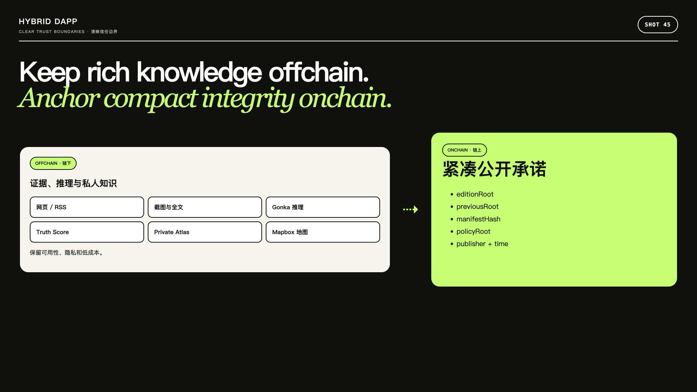
图 1 混合式 DApp 的浏览器、链下服务、Gonka 推理与 EVM 公开完整性层
数据位置 | 保存内容
链下 / 设备与服务 | 网页、截图、完整证据、Kimi/MiniMax 推理、Truth Score、Mapbox、Private Atlas、Signals 缓存
链上 / EVM 公开完整性层 | publisher、day、revision、editionRoot、previousEditionRoot、manifestHash、policyRoot、factCount、committedAt

八、三层哈希与同一事实的版本管理
第一层 ClaimKey 表示稳定的规范事实身份。它对用户确认的 canonical statement、可选 location scope 和 time scope 执行 NFKC 规范化、小写化、标点与分隔符处理。大小写、标点和空格差异可落到同一规范形式。同义改写需要用户确认同一条 canonical claim，系统不会根据模型语义相似度自动合并。
第二层 Record Hash 表示精确记录指纹。每条记录包含 claimKey、rawSnapshotHash、evidenceRoot、receiptRoot、scorePolicyHash、verdict、truthScore、confidence 和 createdAt。来源快照、Gonka 回执、执行顺序、评分规则、分数、结论或时间发生变化，将产生新的 recordHash。
第三层 Edition Root 表示每日公开版次。当日 recordHash 排序后形成 factsRoot，清单字段形成 manifestHash，当日出现过的评分规则形成 policyRoot。factsRoot、manifestHash、policyRoot、previousEditionRoot、日期和事实数量共同生成 editionRoot。每条事实同时生成 Merkle Proof，第三方可在不下载全部事实的情况下验证它属于某一日版次。
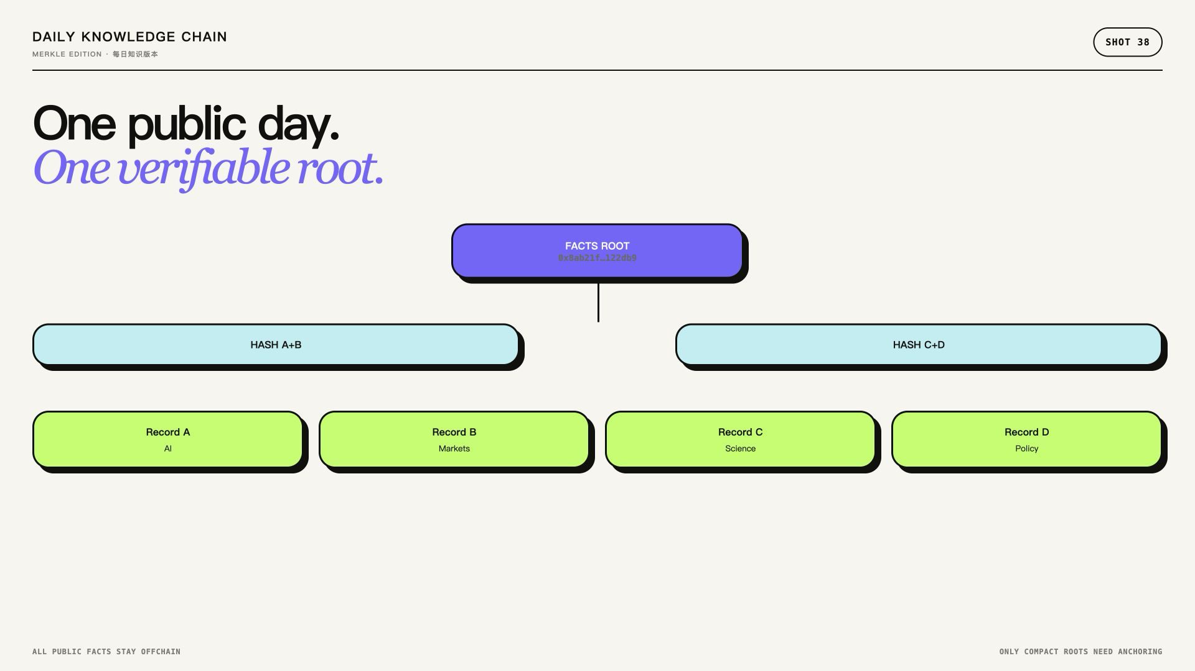
图 2 Record Hash 汇聚为每日 Merkle Edition，单条事实可使用 inclusion proof 验证

九、FactAtlasChronicle 智能合约
FactAtlasChronicle.sol 是一段部署在 EVM 网络的公开状态机代码。每个发布者地址拥有独立 ChainHead，合约按发布者、日期和 revision 保存 Edition。commitEdition 调用检查 factCount 大于零、日期在允许区间、editionRoot/manifestHash/policyRoot 为非零值、previousEditionRoot 等于当前链头，并限制日期单调前进。同日再次提交时 revision 自动加一。
合约将 EditionCommitted 事件写入链上日志，事件包含发布者、day、revision、editionRoot、previousEditionRoot、manifestHash、policyRoot、factCount 和 committedAt。合约不保存网页全文、截图、私人地点、模型输入输出和完整证据。合约不发行 Token，不执行事实真假裁决。
当前代码已包含 Solidity 合约、solc 编译命令、Ethers v6 前端调用、标准 EVM 注入式钱包集成和 Base Sepolia 部署脚本。部署脚本固定检查 chain ID 84532，在发送交易前检查部署钱包测试 ETH 余额，私钥只从当前进程环境变量读取。当前演示构建未配置真实测试链合约地址，界面会展示“合约已就绪，当前未配置部署地址”状态。
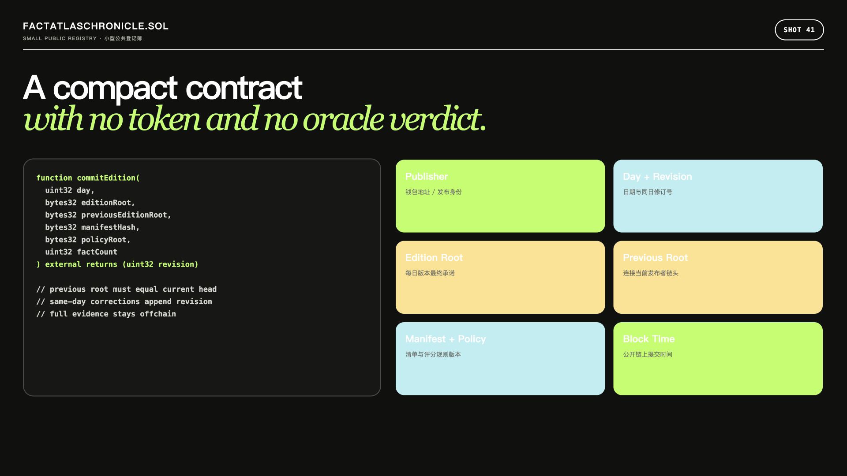
图 3 FactAtlasChronicle 合约的紧凑字段、前序根检查和追加式 revision
合约元素 | 核心字段 | 作用
ChainHead | editionRoot / day / revision / committedAt | 记录每个发布者的当前链头
Edition | editionRoot / previousRoot / manifest / policy / count / revision / time | 按发布者、日期和修订号保存版次
commitEdition | day / roots / factCount | 检查非空版次、根值、日期、前序根和单调顺序
EditionCommitted | publisher / day / revision / roots / count / time | 向链上日志发布可查询版本回执

十、钱包、Gas 与发布权限
钱包在 Public Chronicle 中承担发布者身份和交易签名。Private Atlas 全程不需要钱包。用户发布公开 Daily Edition 时，前端读取目标 chain ID，请求切换或添加网络，获取 signer，调用 commitEdition，等待交易确认，再保存 txHash、publisher、contractAddress 和 explorer URL。
当前产品不发行 Token，Truth Score 也不作为可交易资产。标准 EVM 交易会使用网络 Gas。产品化阶段可以接入账户抽象和 sponsor paymaster，将用户交互收敛为一次可读的“签名并发布版本”确认。

十一、链上存证的验证范围
链上数据可以验证发布者地址、提交时间、某日版次的根值、前后版本的顺序和后续变更。第三方下载公开 proof bundle 后，可以复算 canonical claim、完整快照、来源根和回执根，使用 Merkle Proof 检查 recordHash 的版次归属，复算 editionRoot，再与合约事件和发布者链头对比。
链上记录负责完整性、发布身份和版次顺序。事实结论继续依赖来源真实性、来源独立性、上下文完整性、模型分歧和后续修订。区块时间戳、Gonka Request ID 和 Merkle Proof 都不单独承担事实真实性证明。

十二、隐私、输入安全与 PWA 边界
Private Atlas 的完整事实节点、证据快照和未公开地点保存在当前浏览器。Public Chronicle 只接受用户明确确认的 live 核验结果。公开 proof bundle 用于第三方复算，链上仅保存紧凑承诺。未来的加密分享模式可使用带随机盐的承诺和指定接收者密钥封装；当前版本未开放这一模式。
输入端对长度、格式和图片大小建立约束。URL 抓取包含 SSRF 防护，拒绝本机、内网、链路本地地址和不安全重定向。Gonka API Key 仅存在服务端环境，浏览器与健康检查接口不返回密钥。PWA 的 Service Worker 只缓存界面外壳和版本化静态资源，/api/* 保持 network-only，避免过期证据或回执被展示为当前结果。

十三、工程实现与当前交付状态
前端使用 React 18、TypeScript、Vite 和 Mapbox GL JS。服务端使用 Node.js，负责输入安全、公开来源检索、Agent 编排、GonkaRouter 调用、严格 JSON 规范化、来源约束、确定性评分、Signals 快照、OSS 日期包和地理候选接口。Web Crypto SHA-256 负责 ClaimKey、精确快照哈希、证据根、回执根、Record Hash、Merkle Proof 和 Daily Edition。Solidity 和 Ethers v6 负责公开版本链上承诺。
已实现的 DApp 部分包含：公开/私人入库分离、canonical claim 确认、三层哈希、Merkle Tree 与单条 proof、Daily Edition、previous root 追加链、同日 revision、proof bundle 导出、Chronicle 前端 UI、Solidity 合约、Ethers 钱包调用和 Base Sepolia 部署脚本。当前交付版本的合约地址尚未配置，因此实际链上 txHash 和浏览器查询链接需要在测试链部署后补充。

当前 DApp 实现状态
状态 | 说明
已实现 | 公开/私人入库、三层哈希、Merkle Proof、Daily Edition、revision 链、Solidity 合约、Ethers 钱包调用、Base Sepolia 部署脚本、Chronicle UI
当前状态 | 本地 proof bundle 可生成、查看和导出；合约地址未配置；交付版本未记录真实测试链 txHash
部署所需 | Base Sepolia 钱包、测试 ETH、进程环境私钥、合约地址与链浏览器参数
后续可扩展 | 账户抽象、Gas 代付、加密分享、持久化 proof bundle、多发布者公共验证界面

实现证据索引
代码 / 文档 | 对应实现
contracts/FactAtlasChronicle.sol | 公开 Daily Edition 承诺合约
src/knowledge-chain.ts | ClaimKey、Record Hash、Merkle Tree、Proof 和 Daily Edition
src/chronicle-chain.ts | Ethers v6 钱包、网络切换与 commitEdition 调用
src/atlas.ts | Private/Public 入库约束和 Chronicle anchor 回执
src/components/FactAtlas.tsx | 私人 Atlas、公开 Chronicle、proof bundle 与发布 UI
server/agent-architecture.mjs | FactRelay 和 Signals 的 Agent/Skill 责任边界
server/gonka.mjs | GonkaRouter 调用与回执处理
docs/KNOWLEDGE_CHAIN.md | 混合式知识 DApp 协议、验证流程和威胁边界
scripts/deploy-chronicle.mjs | Base Sepolia 编译与部署脚本

总结
Fact Atlas 将公开信息发现、证据账本、Gonka 多模型质疑、确定性评分、人工入库、空间知识地图和公开版本承诺放进同一条产品链路。Gonka 提供去中心化推理资源，公开来源提供事实依据，确定性代码提供可复算规则，用户保留入库与公开决定，FactAtlasChronicle 提供可验证的版本完整性和修订顺序。这些边界共同支撑一个可追溯、可修订、可由用户拥有的个人知识世界。

